
(наименование образовательного учреждения)

КУРСОВАЯ РАБОТА
по междисциплинарному курсу МДК.01.01 Разработка программных модулей
ПМ.01 Разработка модулей программного обеспечения для компьютерных систем

Разработка модулей ведения базы клиентов и
управления задачами по проектам
^{(тема)}
выполнена
студентом группы |  | 4 ИСП9-33
 |  | ^{(номер группы)}
Гулюшкин Максим Александрович
^{(И.О.Фамилия)} |  |  |  | ^{(подпись, дата)}
Основная профессиональная образовательная программа по специальности
09.02.07 Информационные системы и программирование
(шифр и наименование специальности)
Форма обучения |  | очная
Руководитель |  | преподаватель |  | Юлия Васильевна Климова
 | (ученая степень, должность, И.О.Фамилия)
 |  |  |  | ^{(подпись, дата)}
Председатель предметной(междисциплинарной, модульной) комиссии
Юлия Васильевна Климова
^{(И.О.Фамилия)} |  |  |  | ^{(подпись, дата)}


(наименование образовательного учреждения)

ЗАДАНИЕ НА КУРСОВУЮ РАБОТУ

Студенту Гулюшкину Максиму Александровичу
(фамилия, имя, отчество полностью)
I. Тема курсовой работы Разработка модулей ведения базы клиентов и управления задачами по
проектам
II. Срок сдачи студентом законченной работы
III. Исходные данные
IV. Перечень подлежащих разработке вопросов
1. | Описание процессов учета в выбранной предметной области.
2. | Выделение функциональных требований
3. | Проектирование системы
4. | Разработка БД системы и программных модулей
5. | Тестирование модулей
V. Дата выдачи задания |  | «___»________________20__г

Руководитель |  | Климова Ю.В.
 | ^{(И.О.Фамилия)} | ^{(подпись)}
Задание принял к исполнению
 | ^{(И.О.Фамилия)} | ^{(подпись)}
 |  | «_____» ___________20__г.

Оглавление
Введение 4
Глава 1 Анализ предметной области и проектирование 5
1.1 Описание процессов учета в выбранной области 5
1.2 Обоснование выбора стека технологий 6
1.3 Техническое задание 8
1.4 Проектирование системы 8
Глава 2. Реализация программных модулей 14
2.1. Разработка БД системы 14
2.2 Реализация модулей 20
2.3 Описание взаимодействия модулей 22
Заключение 25
Список литературы 26
Приложения…………………………………………………………………………27

Введение

Актуальность темы обусловлена всеобщей цифровой трансформацией экономики, которая затрагивает и сферу аудита. Развитие IT-проектов, распространение удаленных форматов работы и рост объемов электронного документооборота формируют устойчивый спрос на решения для дистанционного аудита. Автоматизация клиентских процессов становится не просто инструментом оптимизации, а ключевым фактором конкурентоспособности и соответствия современным требованиям рынка.
Целью работы является разработка модулей ведения базы клиентов и управления задачами по проектам.
К задачам курсовой работы относятся:
- Изучения аудиторской деятельности.
- Определение предметной области.
- Выбор инструментов разработки.
- Создание базы данных.
- Создание модулей.
- Тестирование программных модулей.
Объектом исследования являются процессы взаимодействия с клиентами в аудиторской компании.
Предметом исследования являются способы автоматизации аудита.
Основными методом является анализ работы аудиторских компаний и эксперимент, выраженный в создании под их нужды необходимой программы.

Глава 1 Анализ предметной области и проектирование
1.1 Описание процессов учета в выбранной области

Аудит — это независимая проверка финансовой отчетности и бухгалтерского учета компании. Его главная цель — убедиться, что все операции соответствуют Налоговому кодексу и закону 402-ФЗ «О бухгалтерском учете». А данные в финансовых отчетах точно отражают реальное состояние бизнеса. Планирование. Аудиторы изучают ваш бизнес: внутренние процессы и цели проверки. Это нужно, чтобы составить индивидуальный план и сосредоточиться на самых рискованных участках учета. Проведение. На этом этапе аудиторы изучают документы, которые были подготовлены. Это нужно, чтобы проверить достоверность финансовой отчетности. Составление заключения.После проверки аудиторы готовят отчет. Как проходит аудиторская проверка.
Планирование. Аудиторы изучают ваш бизнес: внутренние процессы и цели проверки. Это нужно, чтобы составить индивидуальный план и сосредоточиться на самых рискованных участках учета.
Проведение. На этом этапе аудиторы изучают документы, которые вы подготовили. Это нужно, чтобы проверить достоверность финансовой отчетности.
Составление заключения. После проверки аудиторы готовят отчет. В области процессов аудирования работа ведётся с большим количеством информации. Поскольку часть информации доступна в госреестре, ведь информация из государственных источников именно важна при работе в выбранной стране было принято решения упростить её и избежать жалоб на неточность информации по человеческому фактору, именно поэтому необходимой информацией являются:
- Сведения о клиенте. Компания заявитель, имя представителя.
- Сведения об аудиторе. Имя принимавшего аудитора.
- Сведения о заявке. Статус заявки, результат аудита.
В основе автоматизации будет связь клиента и аудитора с возможностью передачи файлов. В современном мире благодаря цифровизации больший приоритет даётся электронным носителям данных нежели аналоговым. На начало 21 века цифровизация идёт большими шагами за счет автоматизации и снижению затрат на ручное производства и увеличению КПД и поэтому оптимизации подверглись и другие отрасли и аудиторское дело в том числе ведь затраты на дорогу к целевой компании тоже не маленькие и поэтому нужда в оптимизации данных процессов тоже необходимо для работ других компаний и наша программа решает эти проблемы.

1.2 Обоснование выбора стека технологий

Выбор был ориентирован на более быструю и эффективную работы без перевод в байт-код именно поэтому выбор был за язык программирования C#. В отличие от языка программирования Python C# является более быстрым и именно поэтому более специализированным, а в сравнении с C++ C# отличается хоть и узкой но всё же специализированном под персональные компьютеры на операционных системах Windows или Linux. В языке программировании C# использует компиляцию для большего быстродействия, также в этом языке реализуется использование библиотеки другими словами опытный программист подключит только необходимые библиотеки и снизит нагрузку на целевую систему, но единственный из проблем этого языка в разработки только на целевую операционную систему.
Для выбора проведено сравнение Python, C# и C++ по ключевым для enterprise-разработки критериям.
Таблица 1. Сравнение языков программирования Python, C# и C++
Критерий | Python | C# | C++
Типизация | Динамическая. Быстрое написание кода, но риск ошибок во время выполнения. | Статическая. Повышенная надежность, предсказуемость и легкость поддержки. | Статическая, с возможностью ручного управления типами. Максимальный контроль, но высокая сложность.
Синтаксис | Простой и лаконичный, легок для изучения. | Строгий и формализованный, способствует четкости архитектуры. | Сложный, с обилием низкоуровневых конструкций. Требует глубокого понимания.
Исполнение | Интерпретируемый. Проще разработка, но ниже производительность. | JIT-компиляция в машинный код. Высокая производительность. | Компиляция напрямую в машинный код. Максимальная производительность и контроль.
Управление памятью | Автоматическое (сборка мусора). | Автоматическое (сборка мусора). | Ручное (вручную выделять/освобождать). Максимальная эффективность, но риск утечек.
Кроссплатформенность | Кроссплатформенный по умолчанию. | Полноценная кроссплатформенность с .NET. | Кроссплатформенный, но требует перекомпиляции под каждую платформу.
Экосистема и интеграция | Сильная в области Data Science, AI, веб-бэкенда. Интегрируется с open-source. | Глубокая интеграция с экосистемой Microsoft. Мощная база для корпоративных, веб- и десктоп-приложений. | Универсальная экосистема для системного программирования, игр, высокопроизводительных вычислений.
Порог входа | Низкий. Быстрый старт и обучение. | Средний. Требует понимания ООП, но дает сильную фундаментальную базу. | Очень высокий. Требует знаний о памяти, указателях, низкоуровневых конструкциях.
Основная сфера применения | Data Science, AI, веб-бэкенд, автоматизация, научные вычисления. | Корпоративные приложения, веб-сервисы, десктоп-приложения (WPF), игры (Unity). | Системное программирование, игры, высокопроизводительные вычисления, встраиваемые системы, драйверы.
Для разработки сложного корпоративного приложения с требованием к надежности, производительности и долгосрочной поддержке C# является предпочтительным выбором. Его статическая типизация и строгий синтаксис минимизируют runtime-ошибки и облегчают поддержку крупных проектов. Высокая производительность за счет JIT-компиляции, автоматическое управление памятью и глубокая интеграция с экосистемой Microsoft делают C# идеальным для создания desktop-приложений (например, на WPF) и возможность их дальнейшего развертывания в облачной среде Azure.
C++ обеспечивает максимальную производительность и низкоуровневый контроль, но его сложность, ручное управление памятью и высокий порог входа делают его избыточным для типичного корпоративного приложения. C++ оправдан в задачах, где критична каждая миллисекунда (игры, графические движки, системное ПО).
Python, в свою очередь, больше подходит для задач анализа данных, машинного обучения и быстрого прототипирования, где приоритетом является скорость разработки, а не высокая производительность исполнения или строгая типизация.

1.3 Техническое задание

Целью данного раздела является общее ознакомление с проектом, обоснование его актуальности и представление ключевых решений, принятых на этапе проектирования. Все решения, касающиеся выбора технологий, проектирования архитектуры, структуры базы данных и пользовательского интерфейса, подробно раскрыты и аргументированы в основном тексте курсовой работы, а их итоговое формализованное изложение зафиксировано в техническом задании (Приложение 1).

1.4 Проектирование системы

Для тщательного исследования процесса аудирования используется диаграмма IDEF0 (рисунок 1).
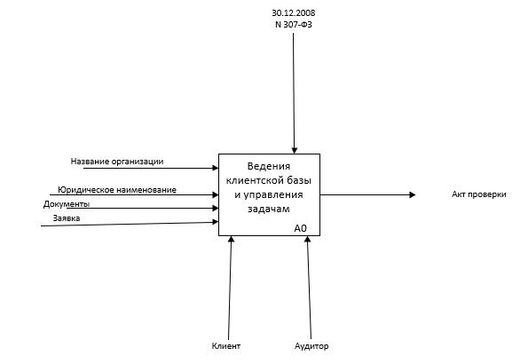
Рисунок 1. Контекстная диаграмма
Для более точного изучения используется декомпозиция диаграммы (рисунок 2).
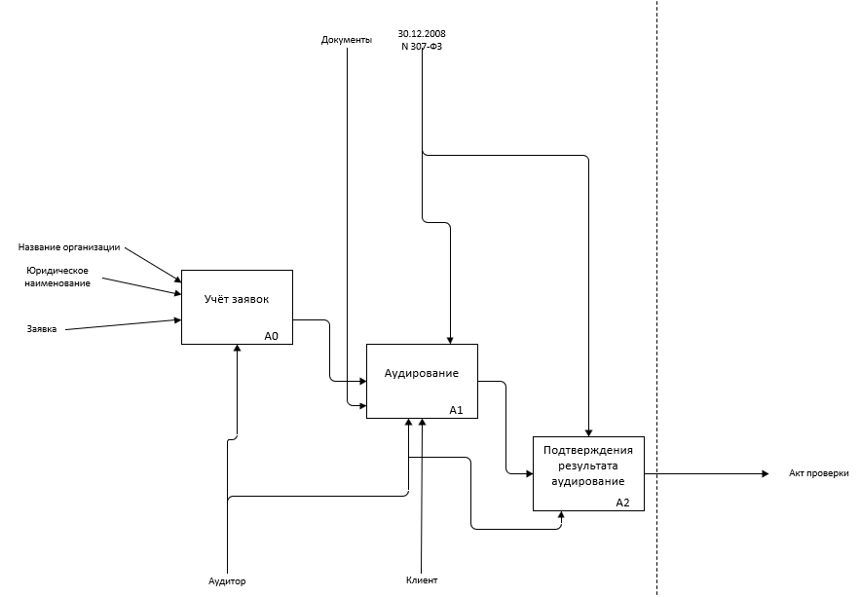
Рисунок 2. Декомпозиция диаграммы
На декомпозиции диаграммы продемонстрирован процесс от создания заявки до создания акта проверки, а также процессы подлежащие автоматизации.
На диаграмме Use-case (рисунок 3) продемонстрированы возможности системы для автоматизации процесса аудирования. В процессе аудирования пользователи должны ввести свои пользовательские данные дабы избежать возможных юридических инцидентов, также клиенты должны отправлять задачи для аудирования, а аудиторы их принимать и выполнять.
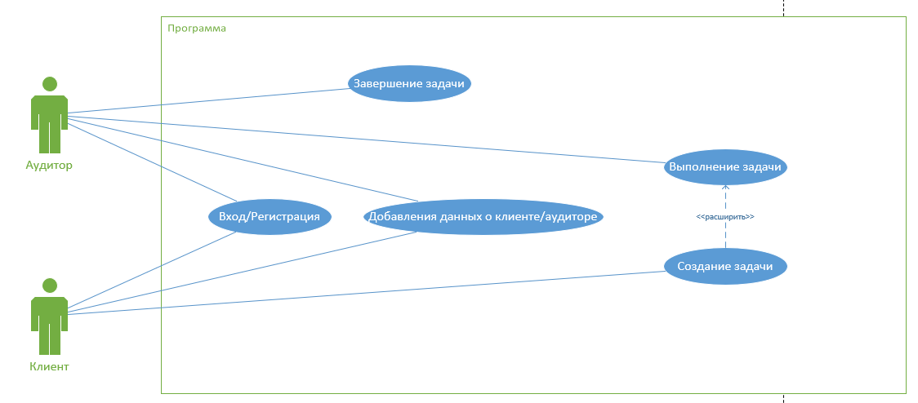
Рисунок 3. Диаграмма возможностей взаимодействия с системой
На диаграмме последовательности (Рисунок 4) продемонстрирована работа программы и последовательности исполнения задач.
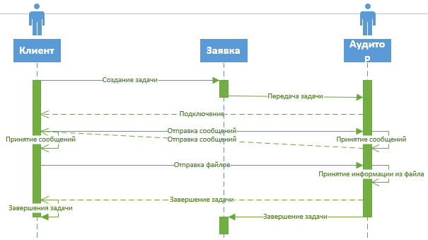
Рисунок 4. Диаграмма последовательности выполнения задачи
В процессе проектирования было необходимо решить проблему линейности программы в процессе принятия сообщений и файлов и как показано на диаграмме было принято решение о переводе этих операция в асинхронный режим для увеличения удобства пользователей.
На диаграмме классов (рисунок 5) продемонстрирована взаимосвязи информации. Одной из особенностей программы является поочередное взаимодействие с одним из объектов базы данных, а именно заявки ведь ее может создать только пользователь, а завершить только аудитор.
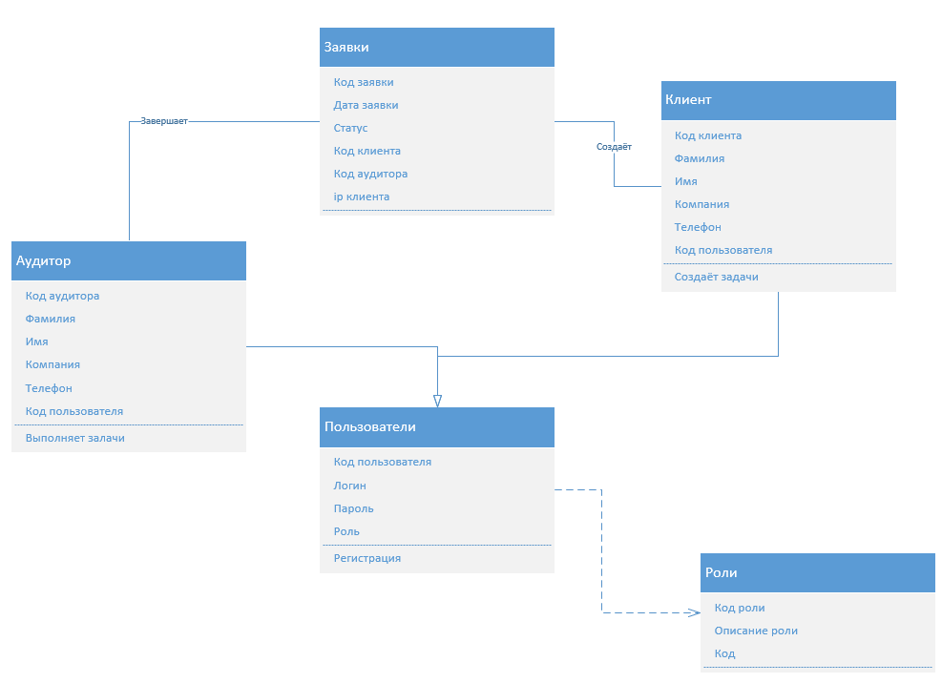
Рисунок 5. Диаграмма классов и их взаимосвязи
На диаграмме компонентов (рисунок 6) продемонстрированы неотъемлемая часть программного обеспечения.
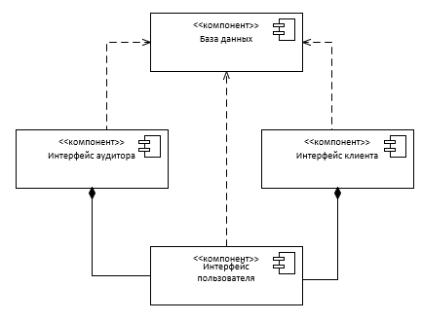
Рисунок 6. Диаграмма компонентов
На диаграмме прослеживается явная зависимость компонентов от базы данных тем самым делает системы более защищенными ведь вся информация хранится не локально, а на удаленном сервере.

Глава 2. Реализация программных модулей
2.1. Разработка БД системы

При разработке программы были проверены множество вариантов базы данных до тех пор, пока не был достигнут идеальном варианте (таблица 2). В ходе разработки была выдвинута идея об объединение пользователей двух ролей, а именно аудиторов и клиентов. Например, в таблице «Пользователи» идут по порядку, а в таблице «Аудиторы» номер пользователя может начинаться с любой цифры.
Таблица 2. Таблицы базы данных
№ | Название | Назначение
1 | Пользователи | Хранит логин и пароль пользователя
2 | Роли | Хранит две необходимые роли для назначения необходимого окна пользователя
3 | Аудиторы | Хранит данные об аудиторах
4 | Клиенты | Хранит данные о клиентах
5 | Заявки | Хранит заявки в процессе выполнения и завершенные
В таблице «Пользователи» (таблица 3) единственным разделителем для программы служит поле «Роль».
Таблица 3. Таблица «Пользователи»
Ключевое поле | Название | Назначения
ПК | Код пользователя | Код пользователя для определения владельца аккаунта
 | Логин | Для защиты аккаунта пользователя
 | Пароль | Для защиты аккаунта пользователя
ВК | Роль | Используется программой для определения типа пользователя
В таблице «Роли» (таблица 4) существуют всего две роли и, чтобы защитить роль «Аудитор», добавлено поле «Секретный код», без которого зарегистрировать аудитора не возможно.
Таблица 4. Таблица «Роли»
Ключевое поле | Название | Назначения
ПК | Номер роли | Используется для обозначения роли
 | Названия роли | наименование роли
 | Специальный код | Код для дополнительной защиты от выдачи обычного пользователя за аудитора
В Таблице «Аудитор» (таблица 5) хранится информация об аудиторе. Если в таблице «Пользователи» хранились логин и пароль, то здесь хранится сама информация о самом аудиторе.
Таблица 5. Таблица «Аудиторы»
Ключевое поле | Название | Назначения
ПК | Код аудитора | Идентификатор аудитора
 | Фамилия | Фамилия аудитора
 | Имя | Имя аудитора
 | Телефон | Телефон аудитора
ВК | Код пользователя | Код для получения данных о аккаунте пользователя
В Таблице «Клиенты» (таблица 6) хранится информация об аудиторе. Если в таблице «Пользователи» хранились логин и пароль, то здесь хранится сама информация о самом Клиенте и необходимые данные для работы.
Таблица 6. Таблица «Клиенты»
Ключевое поле | Название | Назначения
ПК | Код клиента | Идентификатор клиента
 | Фамилия клиента | Фамилия клиента для обращения к клиенту
 | Имя клиента | Имя клиента для обращения к клиенту
 | Название компании | Название компании которую представляет клиент
 | Телефон | Телефон клиента
 | Дата последней проверки | Дата последней проверки компании для обязательной регулярной проверки
 | Результат последней проверки | Хранит результат последней проверки
ВК | Код пользователя | Хранит данные о номере аккаунта
В таблице «Заявки» (таблица 7) хранятся все заявки, включая завершенные и используется в программе аудитора для получения задач на аудит.
Таблица 7. Таблица «Заявки»
Ключевое поле | Название | Назначение
ПК | Код заявки | Идентификатор
 | Дата подачи | Хранит дату подачи заявления
 | Статус | Статус заявки для понимания этапа заявки
ВК | Клиенты | Необходим для получения информации о клиенте
ВК | Аудитор | Необходим для получения информации об аудиторе проводившем аудит
 | IP Клиента | Необходим для подключения двух устройств с возможностью передачи данных
В процессе формирования базы данных были созданы определенные связи как вспомогательные так и основные (таблица 8).
Таблица 8. Связи таблиц
№ | Название связи | Сущности участвующие в связи | Назначение
1 | 1 ко многим | Роли : Пользователи | У одной роли может быть много пользователей
2 | 1 ко многим | Пользователи : Аудиторы | У одного пользователя может быть много аудиторов
3 | 1 ко многим | Пользователи : Клиенты | У одного пользователя может быть много клиентов
4 | 1 ко многим | Аудиторы : Заявки | У одного аудитора может быть много заявок
5 | 1 ко многим | Клиенты : Заявки | У одного клиента может быть много заявок
Одним из важнейших этапов разработки любой информационной системы является создание базы данных для хранения информации. Физическая модель представляет собой конкретизацию логической модели данных, которая учитывает особенности выбранной СУБД (системы управления базами данных) и оптимизирует хранение и обработку информации. Для этого необходимо составить словарь данных (Таблицы 9 – 13)
Таблица 9. Параметры таблицы «Пользователи»
№ | Название | Идентификатор | Тип | Не пусто | Ограничения
1 | Код пользователя | PK | int | Да | Уникальный
2 | Логин |  | nvarchar(50) | Да
3 | Пароль |  | nvarchar(50) | Да
4 | Роль | FK | int | Да | ссылка на таблицу “Роли”
Таблица 10. Параметры таблицы «Роли»
№ | Название | Идентификатор | Тип | Не пусто | Ограничения
1 | Номер роли | PK | int | Да | Уникальный
2 | Название роли |  | nvarchar(50) | Да
3 | Специальный код |  | nvarchar(10) | Нет
В таблицах «Аудиторы» (Таблица 11) и «Клиенты» (Таблица 12) наглядно показано что логин и пароль привязаны к конкретному человеку.
Таблица 11. Параметры таблицы «Аудиторы»
№ | Название | Идентификатор | Тип | Не пусто | Ограничения
1 | Код аудитора | PK | int | Да | Уникальный
2 | Фамилия |  | nvarchar(50) | Нет
3 | Имя |  | nvarchar(50) | Нет
4 | Телефон |  | nvarchar(13) | Нет
5 | Код пользователя | FK | int | Да | Ссылка на таблицу “Пользователи”
Таблица 12. Параметры таблицы «Клиенты»
№ | Название | Идентификатор | Тип | Не пусто | Ограничения
1 | Код клиента | PK | int | Да | Уникальный
2 | Фамилия клиента |  | nvarchar(50) | Да
3 | Имя клиента |  | nvarchar(50) | Нет
4 | Название компании |  | nvarchar(50) | Да
5 | Телефон |  | nvarchar(13) | Нет
6 | Дата последней проверки |  | date | Нет
7 | Результат проверки |  | nvarchar(10) | Нет
8 | Код пользователя | FK | int | Да | Ссылка на таблицу “Пользователи”
В таблице «Заявки» (Таблица 13) реализована функция облегчающая работу на стороне аудитора при помощи введения информации в самой заявке.
Таблица 13. Параметры таблицы «Заявки»
№ | Название | Идентификатор | Тип | Не пусто | Ограничения
1 | Код заявки | PK | int | Да | Уникальный
2 | Дата подачи |  | date | Да
3 | Статус |  | nvarchar(30) | Да
4 | Клиент | FK | int | Да | Ссылка на таблицу “Клиенты”
5 | Аудитор | FK | int | Нет | Ссылка на таблицу “Аудиторы”
6 | IP клиенты |  | nvarchar(15) | Да
На рисунке 7 изображена даталогическая модель (ER-модель).
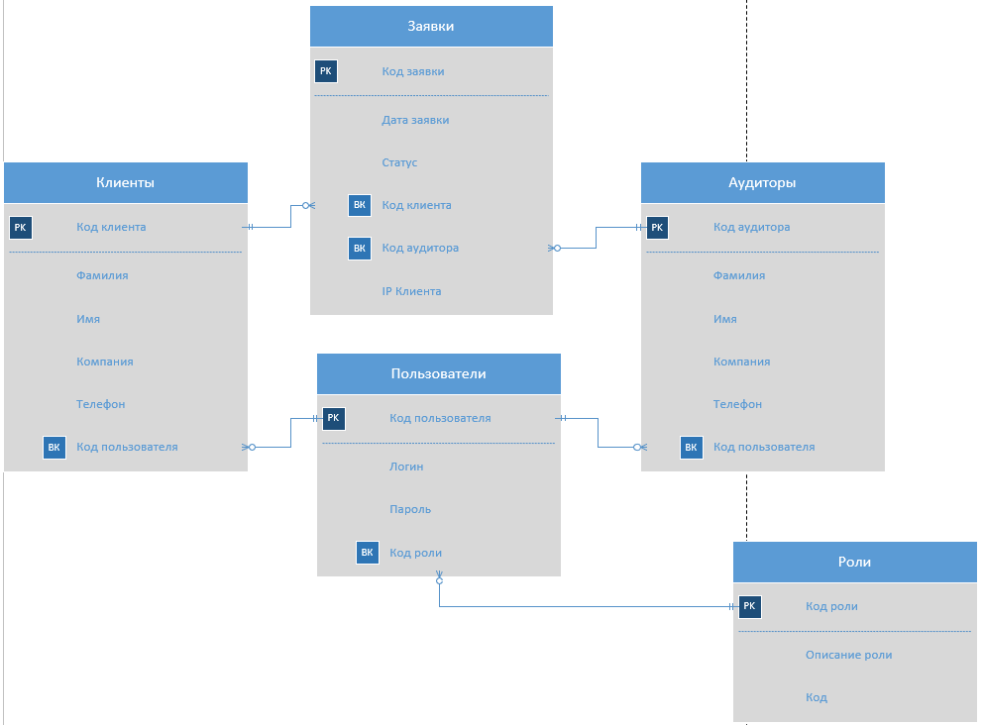
Рисунок 7. ER диаграмма crow's foot

2.2 Реализация модулей

На окне регистрации (рисунок 8) происходит ввод информации о пользователе и эта информация отправляется в базу данных. Листинг обработчика событий представлен в приложении 2 листинг №1. В данном окне используется также небольшая программная защита ведь там также присутствует невидимое поле для секретного кода, а также опциональное поле телефона.
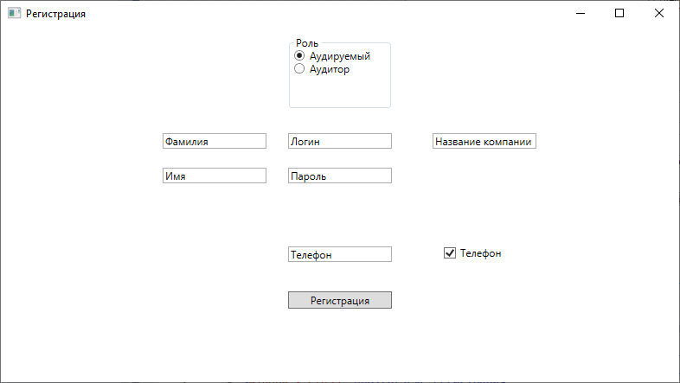
Рисунок 8. Интерфейс окна регистрации
На окне аудируемого (рисунок 9) задача начинает свой путь с отправки задачи в базу данных. Листинг обработчика событий представлен в приложении 2 листинг №2. Нажимая на кнопку отправить задачу в программе формируется заявка с данными пользователя в базу данных с его ip адресом переходит в ожидание подключения.
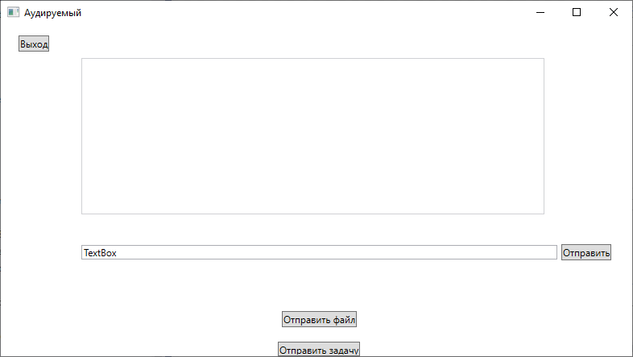
Рисунок 9. Интерфейс окна аудируемого
На окне аудитора (рисунок 10) задача переходит в работу аудитору который ее принял получая сведения о заявке из базы данных. Листинг обработчика событий представлен в приложении 2 листинг №3. В окне для удобства реализовано окно для чтения данных передаваемые файлом от клиента а также подключение к клиенту
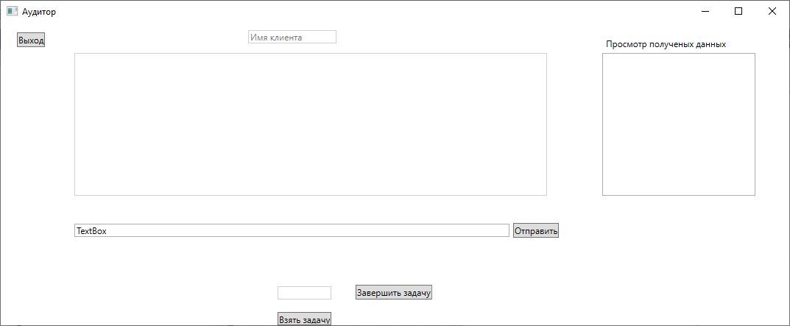
Рисунок 10. Интерфейс окна аудитора

2.3 Описание взаимодействия модулей

Модули программы напрямую не взаимодействуют друг с другом но они взаимодействуют с промежуточным звеном, а именно с заявкой в базе данных. В первом модуле мы создаем пользователей для взаимодействия с заявкой, создание ее или завершения. На окне входа в зависимости от типа пользователя можно попасть на окно либо аудитора либо клиента. Вместе со входом также передаются данные пользователя, а именно номер пользователя и при помощи пользователя можно установить кто именно этот человек. Пример использования номера пользователя: Пользователь в роли клиента входит в программу и отправляет заявку, заявка собирает информацию о пользователе при помощи кода пользователя ищет информацию в таблице «Клиенты» и заполняет заявку экономя ресурсы на использование таблицы «Пользователи». Соединение в программе устанавливается на прямую и обеспечивает взаимодействие программы, но из-за автонастройки сетевого протокола не может быть использована на данном устройстве одновременно как аудитор и как клиент ведь программа напрямую связывает сетевые интерфейсы по ip.

2.5. Тестирование

На рисунке произведены следующие тесты:
- На пустые поля
- На пустой логин
- На ошибочный пароль
- На вход
- На несуществующего пользователя
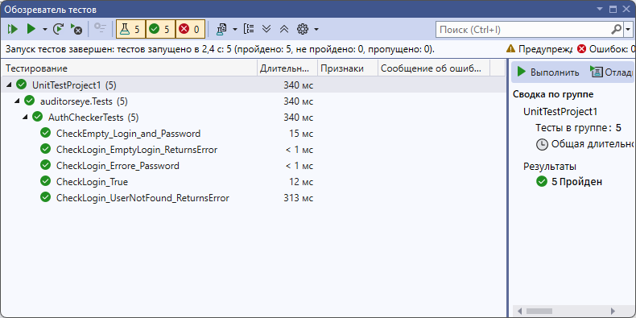
Рисунок 11. Окно тестов
В таблице таблице 14 показано тестирование основных функций в которых наиболее сильно нуждается программа ведь ошибки в этих функций может приводить к критическим ошибкам.
Таблица 14. Тестирование
№ | Действия | Ожидаемый результат | Фактический результат
1 | Взять задачу когда её нет | Сообщение об отсутствие задачи | Сообщение об отсутствие задачи
2 | Зарегистрировать аудитора без кода аудитора | Сообщение об отсутствие кода для аудитора | Сообщение об отсутствие кода для аудитора
3 | Войти с неправильным логином | Сообщение об отсутствии пользователя | Сообщение об отсутствии пользователя

Заключение

В ходе выполнения курсовой работы была достигнута поставленная цель – разработаны и реализованы программные модули для ведения базы клиентов и управления задачами по проектам в контексте автоматизации аудиторской деятельности. Актуальность разработки подтверждена анализом тренда цифровой трансформации экономики, который формирует устойчивый спрос на решения, позволяющие оптимизировать и дистанцировать процессы аудита.
В рамках работы последовательно решены все поставленные задачи.
Проведен анализ специфики аудиторской деятельности, выявлены ключевые процессы, подлежащие автоматизации.
Четко определена предметная область – автоматизация взаимодействия с клиентами и управления аудиторскими заданиями.
Обоснован выбор стека технологий. Для реализации настольного клиент-серверного приложения выбран язык C# и платформа .NET (WPF) в силу их высокой производительности, строгой типизации и глубокой интеграции с экосистемой Microsoft, что критически важно для корпоративных решений. В качестве системы управления базами данных выбрана MS SQL Server.
Спроектирована и реализована реляционная база данных, нормализованная до необходимой степени. База включает сущности для хранения информации о пользователях, клиентах, аудиторах и заявках, что обеспечивает целостность данных и поддерживает бизнес-логику приложения.
Разработаны и интегрированы ключевые программные модули: модуль аутентификации и регистрации пользователей, модуль работы клиента (создание и отправка заявок) и модуль работы аудитора (просмотр и принятие задач, взаимодействие с клиентом).
Проведено функциональное тестирование основных сценариев использования приложения, подтвердившее его работоспособность и соответствие основным требованиям.
Список литературы

- Конев С. В. C# История и развитие / Конева С. В. – Москва
- Макконнелл, С. Совершенный код. Мастер-класс / С. Макконнелл. – М.: Русская редакция, 2021. – 896 с.
- Одинцов, И. О. Профессиональное программирование. Системный подход / И. О. Одинцов. – 3-е изд., перераб. и доп. – СПб.: БХВ-Петербург, 2020. – 512 с.
- Рихтер, Д. CLR via C#. Программирование на платформе Microsoft .NET Framework 4.5 на языке C# / Д. Рихтер. – 4-е изд. – М.: Русская редакция, 2023. – 896 с.

Приложение 1
Техническое задание
- Общие сведения
  - Наименование Системы
Система цифрового аудирования или же СЦА
  - Шифр договора
№ 1295 о создание цифровой среды для служб аудирования
  - Наименование предприятия разработчика и заказчика
Предприятия заказчика в лице компании АО «Internal audit» заключают договор о разработки ПО с компанией разработчиком ООО «Chinese work tech»
  - Документальные основания на разработку ИС
На основании устава компании АО «Internal audit» о заключение договоров на разработку ПО и других технических средств для компании
  - Плановые сроки начала и конца разработки ПО
Сроки разработки: 13.10.2025 до 20.12.2025
  - Сведения об источниках и порядке финансирования
Источником финансирования является средства компании АО «Internal audit». Первоначальная сумма на разработку равна 4 млн. рублей с последующим сотрудничеством с финансированием 20 % от дохода компании заказчика на поддержку ПО в рабочем состоянии.
  - Порядок оформления и предъявления заказчику результатов работ
Предъявление и оформление результатов работ в виде результатов тестирования и проверки функций отдельных программных модулей заказчиком.
- Назначение и цели создания системы
  - Вид автоматизируемой деятельности
В данной информационной системе ведётся автоматизация процесса аудирования
  - Перечень объектов, на которых предполагается использование системы
Первоначальная версия ПО предполагается использовать на компьютерах с операционной системой windows, но в случае пожеланий заказчика может расшириться список совместимости с другими ОС.
  - Наименование и требуемые значения показателей объекта, которые должны быть достигнуты при внедрении ИС
Целью разрабатываемого ПО являются увеличение производительности процессов аудирования на 55 % за счёт использования цифровых документов и дистанционного аудирования, а также снижения количества требуемых сотрудников для обработки потоков заявок.
- Характеристика объектов автоматизации
  - Краткие сведения об объекте автоматизации
Аудиторское дело часто подразумевает работу с документами, но в современном мире становится всё меньше документов на аналоговых носителях, а также проблемой аудиторского дела является время затраченное на отправку документов и устаревший метод связи с заказчиками при которых приходится долгое время на установку связи и изложения сути задания аудирования и именно по этой причине приходится совершенствовать процессы при помощи ПО для автоматизации этих процессов и ускорения получения документов и быстрой обратной связи с клиентом
  - Сведения об условиях эксплуатации и характеристиках окружающей среды
В условия эксплуатации входит жёсткий диск объёмом от 500 Гб и выше также другие характеристики для операционных систем не ниже рекомендуемого и выше
В условия окружающей среды входит место с влажностью от 10% до 20% также необходимо поддерживать температуру от 0 до 70 градусов
- Требование к системе
  - Требования к структуре и функционированию
  - Требования к персоналу
Минимальные требования к персоналу: человек с уровнем подготовки на уровне пользователя
  - Показатели назначения
Степень реакции системы на отклонения менее 1 секунды
  - Требования к надежности
Требование к надёжности включает в себя обязательное резервное копирование данных из базы данных поскольку в случае выведение её из строя могут привести к потери учетных данных
  - Требования к безопасности
Требованием к безопасности является постоянная смена кода на создание учётной записи аудитора.
  - Требования к эргономике
Требованием к эргономике являются понятный интерфейс необходимый для аудитора и аудируемого, но без лишней информации
  - Требования к транспортабельности
  - Требования к эксплуатации
Требованием к эксплуатации является операционная система семейства windows, а также оснащение под рекомендуемые требования
  - Требования к ремонту и техническому обслуживанию
Требования к ремонту и тех обслуживанию являются двое обученных сотрудника специализирующиеся под необходимое техническое средство на одну информационную систему
  - Требования к защите и сохранности информации
Требованием к защите и сохранности информации являются: в случае аварийных ситуаций проблем возникнуть не может, но в случае подключения к базе данных злоумышленником потеря, кража или изменения данных неизбежна, для предотвращения потери данных необходимо каждый день делать резервную копию данных
  - Требования к защите от внешних воздействий
Содержание оборудовании в хорошо вентилируемом помещение защищённом от влаги и возможного попадания предметов влияющих на риски повреждения физической системы содержащий ту или иную часть программы
  - Требования к патентной чистоте
  - Требования по стандартизации и унификации
Программная часть аудиторской программы имеет уникальную структуру
  - Требования к функциям
    - перечень подлежащих автоматизации задач
Ведение списка клиентов и аудиторов, также ведение базы данных по клиентским компаниям включая имена и фамилии представителей этих компаний. Основным звеном автоматизации является возможность дистанционно проверять финансовую документацию компании и вести их обсуждения
    - Временной регламент реализации каждой функции
На каждую функцию уходит 15 дней на случай особых происшествий к итоговому времени существует резервный промежуток времени в месяц, итого в сумме 105 дней
    - Требования к качеству реализации каждой функции
Качество функций должно быть максимально приближенная к 100% и по возможности избегать избыточности данных у функций в сторону оптимизации
    - Перечень и критерии отказов
Возможности отказов у функций не будет за исключением алгоритма поиска, ведь в нем будет работать система исключений как важная часть.
  - Требования к видам обеспечения
    - Математическое
    - Информационному
Для работы необходимы СУБД Microsoft SQL server и машины с установленными в них операционными системами семейства windows
    - Лингвистическому
Для программы аудирования будет использоваться язык C#, а для интерфейса будет использоваться русский язык
    - Техническому
Из технических средств необходимы только комплектующие для работы операционной системы не ниже требуемых
    - Метрологическому
    - Организационному
Для работы программы требуются администраторы для обеспечения функционирования базы данных и СУБД
    - Методическому
В состав методического обеспечения входит инструкция по работе с программой
- Состав и содержание работ по созданию системы
  - Перечень стадий и этапов работ
Этап основных функций и последующий этап совершенствований мер безопасности в программе
  - Сроки выполнения
проект будет завершен к 21 мая
  - Состав организации
Программист - Гулюшкин Максим Александрович
Дизайнер - Гулюшкин Максим Александрович
  - Вид и порядок технической документации
  - Программа обеспечения надежности
За обеспечения надежности отвечает часть кода в программе
  - Программа метрологического обеспечения
- Порядок контроля и приемки системы
  - Виды, состав, объем и методы испытания системы
Главным и заключительным испытанием было на работу с тремя пользователями, но испытание провалилось на этапе согласования с заказчиком
  - Общие требования к приемке работ по стадиям
приемка работа будет проводится с двумя стадиями: проверка работы и проверка совместимости
  - Статус приемной комиссии
В процессе подтверждения планов на дизайн программы
- Требования к составу и содержанию работ по подготовке объекта автоматизации к вводу системы в действие
  - Преобразование входной информации к машиночитаемому виду
В результате работы программы файлы сканированные в сканере и переведенные в электронный вид читается на двух машинах, машине аудитора и машине аудируемого. Путь передачи данных работает на прямую от машине к машине в виде машиночитаемых данных
  - Изменения в объекте автоматизации
Данная программа должна снизить время обработки заявок на аудит путем исключения зависимости от времени на путь к аудируемой компании и тем самым компания аудитор сможет действовать по всему миру.
  - Сроки и порядок обучения персонала
Срок обучения персонала от одной до двух недель ведь интерфейс программы не перегружен лишней и непонятной информацией
- Требования к документированию
  - Перечень подлежащих разработке документов
Для программы будет разработано две версии руководства пользователя поскольку в программе есть две группы пользователей это аудиторы и их клиенты
  - Перечень документов на машинных носителях
В программе будет руководство пользователя в зависимости от типа вошедшего пользователя (аудитор и аудируемый)
- Источник разработки
  - Документы и информационные материалы, на основании которых разрабатывается ТЗ и система
Основным основанием для разработки ТЗ и системы являются требования заказчика, но в случае решения об изменение и добавления новых функций заказчик отправит новые требования через приложения к основным требованиям

Приложение 2
Листинг программного кода
Листинг №1. Обработчик событий кнопки «Регистрация» окна «Регистрация»
private void regend_Click(object sender, RoutedEventArgs e)
{
if (aud.IsChecked == true)
{
cmdgen = new SqlCommand(string.Format("INSERT INTO Пользователи (Логин, Пароль, Роль) VALUES ( '{0}', '{1}', 2)", log.Text, pass.Text));
cmdgen.Connection = conn;
cmdsel = new SqlCommand("SELECT [Код пользователя] FROM Пользователи WHERE Логин = '" + log.Text + "'");
cmdsel.Connection = conn;
conn.Open();
cmdgen.ExecuteNonQuery();
dr = cmdsel.ExecuteReader();
dr.Read();
o1 = dr.GetValue(0);
dr.Close();
if (numbox.IsChecked == false)
{
cmdaud = new SqlCommand(string.Format("INSERT INTO Клиенты ([Фамилия клиента], [Имя клиента], [Название компании], [Код пользователя]) VALUES ( '{0}', '{1}', '{2}', {3})", sn.Text, nm.Text, nmc.Text, o1.ToString()));
cmdaud.Connection = conn;
}
else
{
cmdaud = new SqlCommand(string.Format("INSERT INTO Клиенты ([Фамилия клиента], [Имя клиента], [Название компании], Телефон, [Код пользователя]) VALUES ( '{0}', '{1}', '{2}', '{3}', {4})", sn.Text, nm.Text, nmc.Text, numb.Text, o1.ToString()));
cmdaud.Connection = conn;
}
cmdaud.ExecuteNonQuery();
conn.Close();
}
else
{
conn.Open();
cmdgen = new SqlCommand(string.Format("INSERT INTO Пользователи (Логин, Пароль, Роль) VALUES ( '{0}', '{1}', 1)", log.Text, pass.Text));
cmdgen.Connection = conn;
cmdgen.ExecuteNonQuery();
cmdsel = new SqlCommand("SELECT [Код пользователя] FROM Пользователи WHERE Логин = '" + log.Text + "'");
cmdsel.Connection = conn;
dr = cmdsel.ExecuteReader();
dr.Read();
o1 = dr.GetValue(0);
dr.Close();
if (numbox.IsChecked == false)
{
cmdaudir = new SqlCommand(string.Format("INSERT INTO Аудиторы (Фамилия, Имя, [Код пользователя]) VALUES ( '{0}', '{1}', {2})", sn.Text, nm.Text, o1.ToString()));
cmdaudir.Connection = conn;
}
else
{
cmdaudir = new SqlCommand(string.Format("INSERT INTO Аудиторы (Фамилия, Имя, Телефон, [Код пользователя]) VALUES ( '{0}', '{1}', '{2}', {3})", sn.Text, nm.Text, numb, o1.ToString()));
cmdaudir.Connection = conn;
}
cmdaudir.ExecuteNonQuery();
conn.Close();
}
MainWindow mw = new MainWindow();
mw.Show();
Hide();
}
Листинг №2. Обработчик событий кнопки «Отправить задачу» окна «Аудируемый»
private void sentask_Click(object sender, RoutedEventArgs e)
{
cmdsel = new SqlCommand("SELECT [Код клиента] FROM Клиенты WHERE [Код пользователя] = " + uc);
cmdsel.Connection = conn;
conn.Open();
rd = cmdsel.ExecuteReader();
rd.Read();
NetworkInterface[] ni = NetworkInterface.GetAllNetworkInterfaces();
string str = "";
for (int i = 0; i < ni.Length - 1; i++)
{
if (ni[i].GetIPProperties().DhcpServerAddresses.Count != 0 && ni[i].OperationalStatus == OperationalStatus.Up)
{
str = Convert.ToString(ni[i].GetIPProperties().UnicastAddresses.First().Address);
}
}
//MessageBox.Show(str);
IPEndPoint ep = new IPEndPoint(IPAddress.Parse(str), 120);//Транспортный порт
IPEndPoint meesp = new IPEndPoint(IPAddress.Parse(str), 100);//Порт для сообщений
Socket sc = new Socket(ep.AddressFamily, SocketType.Stream, ProtocolType.Tcp);
Socket meessc = new Socket(meesp.AddressFamily, SocketType.Stream, ProtocolType.Tcp);
meessc.Bind(meesp);
meessc.Listen(2);
sc.Bind(ep);
o1 = rd.GetValue(0);
rd.Close();
cmd = new SqlCommand(String.Format("INSERT INTO Заявки ( [Дата подачи], Статус, Клиент, [IP Клиента]) VALUES ( '{0}', 'В очереди', {1}, '{2}')", DateTime.Now.Date.ToString(), o1.ToString(), str));
cmd.Connection = conn;
cmd.ExecuteNonQuery();
conn.Close();
mess = meessc.Accept();
Socket flsock = sc.Accept();
meessc.Close();
sc.Close();
mess.Send(Encoding.UTF8.GetBytes("Аудируемый подключён"));
messager.AppendText("Аудируемый подключён\n");
Task.Run(() =>
{
while (mess.Connected)
{
mess.Receive(messag);
if (Encoding.UTF8.GetString(messag).Remove(6) == "0x0con")
{
mess.Shutdown(SocketShutdown.Both);
flsock.Shutdown(SocketShutdown.Both);
mess.Close();
flsock.Close();
messager.Dispatcher.Invoke(() =>
{
messager.AppendText("Аудит завершён");
});
break;
}
else
{
messager.Dispatcher.Invoke(() =>
{
messager.AppendText(Encoding.UTF8.GetString(messag) + "\n");
});
}
}
});
}
Листинг №3. Обработчик событий кнопки «Взять задачу» окна «Аудитор»
private void work_Click(object sender, RoutedEventArgs e)
{
cmd.Connection = conn;
conn.Open();
rd = cmd.ExecuteReader();
if (rd.Read() == true)
{
NetworkInterface[] ni = NetworkInterface.GetAllNetworkInterfaces();
string str = "";
for (int i = 0; i < ni.Length - 1; i++)
{
if (ni[i].GetIPProperties().DhcpServerAddresses.Count != 0 && ni[i].OperationalStatus == OperationalStatus.Up)
{
str = Convert.ToString(ni[i].GetIPProperties().UnicastAddresses.First().Address);
}
}
sc = new Socket(AddressFamily.InterNetwork, SocketType.Stream , ProtocolType.Tcp);
IPEndPoint iep = new IPEndPoint(IPAddress.Parse(str), 100);//Предача сообщений
IPEndPoint iep2 = new IPEndPoint(IPAddress.Parse(str), 120);
flsock = new Socket(AddressFamily.InterNetwork, SocketType.Stream, ProtocolType.Tcp);
flsock.Bind(iep2);
sc.Bind(iep);
ipcl = rd.GetString(2);
idcl = rd.GetValue(1);
codetask = rd.GetValue(0);
rd.Close();
namecmd = new SqlCommand(String.Format("SELECT [Имя клиента], [Фамилия клиента] FROM Клиенты WHERE [Код клиента] = {0}", idcl.ToString()));
namecmd.Connection = conn;
namerd = namecmd.ExecuteReader();
namerd.Read();
fsname = namerd.GetString(0);
scname = namerd.GetString(1);
namerd.Close();
client.Text = fsname.ToString() + " " + scname.ToString();
gettask = new SqlCommand(String.Format("UPDATE Заявки SET Статус = 'Выполняется' WHERE [Код заявки] = {0}", codetask.ToString()));
sc.Connect(IPAddress.Parse(ipcl.ToString()), 100);
flsock.Connect(IPAddress.Parse(ipcl.ToString()), 120);
gettask.Connection = conn;
gettask.ExecuteNonQuery();
sc.Receive(messag);
messager.AppendText(Encoding.UTF8.GetString(messag) + "\n");
Task.Run(() =>
{
while (flsock.Connected)
{
try
{
flsock.Receive(siz);
fl = new byte[Convert.ToInt32(Encoding.UTF8.GetString(siz))];
flsock.Receive(fl);
inp = new char[dec.GetCharCount(fl, 0, fl.Length)];
dec.GetChars(fl, 0, fl.Length, inp, 0);
for (int i = 0; i < inp.Length; i++)
{
filevisor.Dispatcher.Invoke(() =>
{
filevisor.AppendText(Convert.ToString(inp[i]));
});
}
}
catch
{
break;
}
}
});
Task.Run(() =>
{
while (sc.Connected)
{
try
{
sc.Receive(messag);
messager.Dispatcher.Invoke(() =>
{
messager.AppendText(Encoding.UTF8.GetString(messag) + "\n");
});
}
catch
{
break;
}
}
});
}
rd.Close();

